

**Facultatea de automatica si calculatoare**

**Departamentul de calculatoare**

**Procesarea imaginilor**

**Harris Corner Detector**

Student: Gligor Mihai

Grupa: 302310

Profesor coordonator : Andrei Santoma

Ideea este de a lua în considerare o fereastră mică în jurul fiecărui pixel p într-o imagine. Vrem să identificăm toate ferestrele pixel care sunt unice. Unicitatea poate fi măsurată prin deplasarea fiecărei ferestre cu o cantitate mică într-o anumită direcție și măsurarea cantității de schimbare care apare în valorile pixelilor.

Mai formal, luăm diferența de sumă pătratică (SSD) a valorilor pixelilor înainte și după schimbare și identificând ferestrele pixelilor unde SSD-ul este mare pentru schimbări în toate cele 8 direcții. Să definim funcția de schimbare E(u,v) ca suma tuturor diferențelor pătrate (SSD), unde u,v sunt coordonatele x,y ale fiecărui pixel din fereastra noastră 3 x 3 și eu este valoarea intensității pixelului. Caracteristicile din imagine sunt toți pixelii care au valori mari de E(u,v), așa cum sunt definiți de un anumit prag.



Trebuie să maximizăm această funcție E(u,v) pentru detectarea colțurilor. Asta înseamnă că trebuie să maximizăm al doilea termen. Aplicând expansiunea Taylor la ecuația de mai sus și folosind câțiva pași matematici, obținem ecuația finală ca:

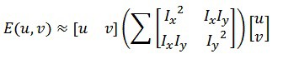



Vrem ca SSD-ul să fie mare în schimbarile pentru toate cele opt direcții, sau invers, pentru ca SSD-ul să fie mic pentru nici o schimbare. Prin rezolvarea vectorilor proprii ai sumei din mijloc (adica M) (Un vector propriu este un vector a cărui direcție rămâne neschimbată atunci când se aplică o transformare liniară), putem obține direcțiile atât pentru cele mai mari, cât și pentru cele mai mici creșteri ale SSD-ului. Valorile proprii corespunzătoare ne dau valoarea reală a acestor creșteri. Un scor, R, se calculează pentru fiecare fereastră:

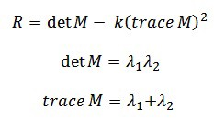

Λ1 și λ2 sunt valorile proprii ale lui M. deci valorile acestor valori proprii decid dacă o regiune este un colț, o margine sau un plan.

Când |R| este mic, ceea ce se întâmplă atunci când λ1 și λ2 sunt mici, regiunea este plată.

Când R<0, care se întâmplă atunci când λ1>>λ2 sau invers, regiunea este o margine.

Când R este mare, ceea ce se întâmplă atunci când λ1 și λ2 sunt mari , regiunea este un colț.

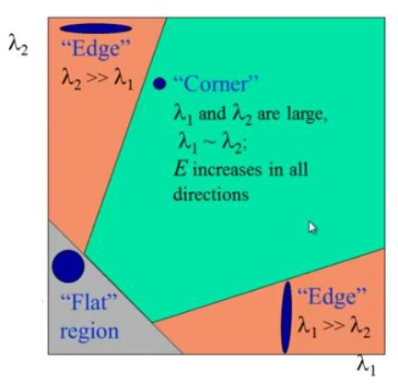

Pentru rezultate bune normalizam matricea R dupa care parcurgem imaginea initiala si incercuim zonele care, in imaginea normalizata depasesc treshold ul setat de noi , adica sunt colturi.

